Varen met je telefoon
De vaarinformatie App

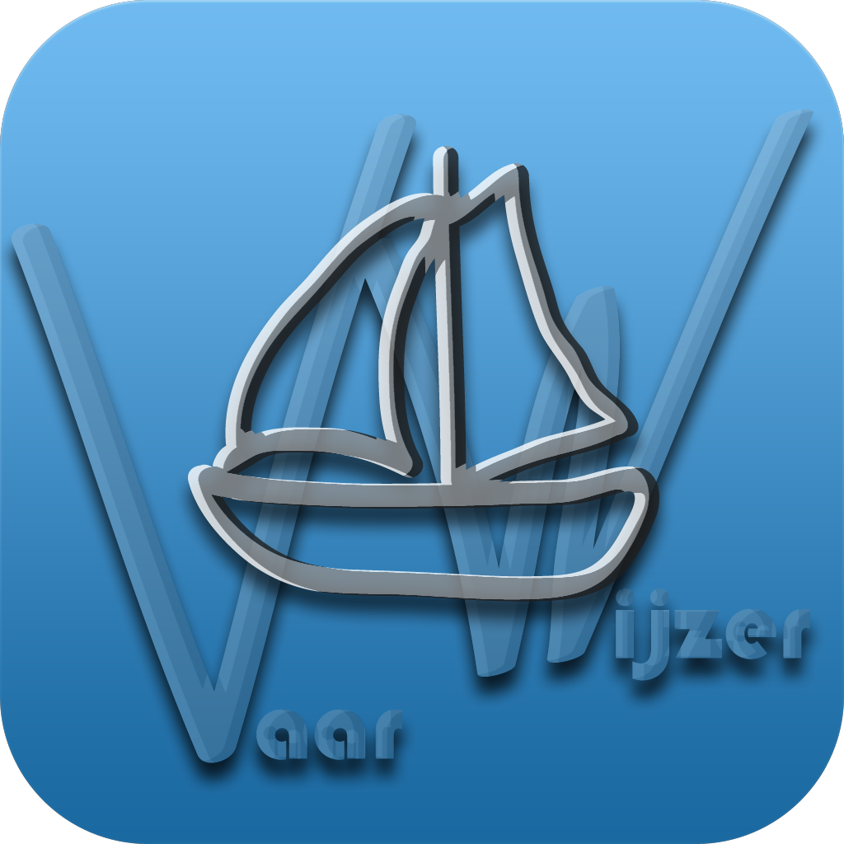

Mathijs Jonker
Marten Schilstra
Jasper Stein
Eddie Sprietsma

Projectgroep 27
Varen met je telefoon
De vaarinformatie App



Project P4P
Software Engineering
NHL Hogeschool
Tutor: Greta Schaafsma
Opdrachtgevers:
- Frederik van der Meulen
- Siger Bos
Datum: …

Mathijs Jonker
Marten Schilstra
Jasper Stein
Eddie Sprietsma
Projectgroep 27
Inhoudsopgave

Samenvatting

1 Inleiding 5
2 Probleem 7
2.1 Wat is het probleem? 7
2.2 Waarom is het een probleem? 7
2.3 Voor wie is het een probleem? 8
3 Het onderzoek 9
4 Oplossing 11
4.1 Wat is de oplossing? 11
4.2 Hoe en waarmee wordt de oplossing uitgevoerd? 11
4.2.1 De ‘Main-App’ 12
4.2.2 Bruggen en Aanlegplaatsen App 13
4.2.3 Bezienswaardigheden Leeuwarden App 14
4.2.4 Trailerhellingen App 15
5 Conclusies en aanbevelingen 16

Verklarende Lijst 18

Bijlagen
A Keuze ontwikkelplatform voor water apps 20
Bronnenlijst 23

Samenvatting

//Samenvatting wordt gemaakt aan het eind van het verslag

1 Inleiding

Zou u ook willen weten of u in Friesland onder een brug doorkan, dat er aanlegplaatsen of trailerhellingen in de buurt zijn of waar er in Leeuwarden leuke restaurantjes aan het water zitten? Dit rapport bevat het resultaat van drie Apps waarin deze vragen beantwoordt worden.

Het is geschreven in het kader van een project voor school. In periode 4 van de opleiding Informatica op het NHL Hogeschool wordt er verlangd een project te gaan doen die aangeboden wordt door bedrijven of instanties.

Probleemstelling:
Het probleem waar dit rapport over gaat, is dat de watersporters op het water in Friesland nu te weinig informatie hebben om bijvoorbeeld te weten of er onder een bepaalde brug door kan worden gevaren of niet, of er aanlegplaatsen in de buurt zijn om aan te leggen of dat er leuke bezienswaardigheden of restaurantjes in de buurt zijn.

Doelstelling:
Een drietal mobiele Apps, met elke een verschillend thema, die gebruiksvriendelijk en overzichtelijk POI’s kunnen tonen, speciaal gericht op watersporters.

Programma van eisen:
- De applicatie moet gebruiksvriendelijk zijn.
- De applicatie moet overzichtelijk zijn.
- De applicatie moet te gebruiken zijn op het water.
- De applicatie moet op iOS en Android werken, zowel op de smartphone als op de tablet.
- De applicatie moet een duidelijke weergave hebben van de in de desbetreffende App belangrijke POI’s in de vorm van een lijst (die geordend is op afstand).
- De applicatie moet informatie geven over de POI’s.
- De applicatie moet een kaart bevatten die zowel online als offline kan worden gebruikt.
- De code van de applicatie moet goed beargumenteerd worden.
- De applicatie moet makkelijk te onderhouden zijn.
- De applicatie moet een kaart bevatten.
- De applicatie moet de POI’s van de desbetreffend App laten zien op de kaart.
- De applicatie moet je huidige positie laten zien op de kaart.
- De applicatie moet een trail op de kaart laten zien.
- De applicatie moet kunnen inzoomen/uitzoomen op de kaart.
- De applicatie moet rekening houden met de hoogte en de breedte van de boot.
- In de applicatie moet je kunnen zoeken op POI’s van de desbreffende App op zowel naam als plaats.

Vraagstelling:
- Wat maakt een app gebruiksvriendelijk?
- Wat zijn de verschillen tussen iOS en android?
- Hoe krijg ik de applicatie goed werkend op beide platformen?
- In welke ontwikkelomgeving maken we deze applicatie?
- Hoe krijg ik een kaart in mijn applicatie?
- Wat is de beste manier om deze kaart zowel offline als online te gebruiken?
- Hoe krijg je de punten overzichtelijk op de kaart?
- Hoe vind ik mijn huidige positie op de kaart?
- Hoe bewaar ik deze tijdelijk voor een trail?
- Welke straal op de kaart is standaard het handigste te gebruiken?
- Wat is een efficiënte manier van zoeken?

Methodes en technieken:
In de eerste twee weken is er onderzoek gedaan naar de mogelijkheden van verschillende ontwikkelomgevingen waarin de Apps kunnen worden ontwikkeld en hoe bestaande Apps het doen met de kaarten. Dit is gedaan, omdat er veel verschillende ontwikkelomgevingen zijn waarin Apps kunnen worden ontwikkeld en omdat er veel verschillende kaarten bestaan die kunnen worden gebruikt. Daarna is er begonnen met het programmeren van de Main-App, wat de basis is voor alle drie de Apps, zodat er een raamwerk staat die je kunt gebruiken voor de rest om het design en de structuur gelijk te houden. Als laatste zijn alle drie de verschillende Apps ontwikkeld en gepubliceerd.

Opbouw van het Rapport:
Als eerst wordt beschreven, wat het probleem is, waarom dit probleem bestaat en voor wie het probleem geldt. Ten tweede wordt beschreven, hoe en waarmee we het probleem oplossen.

Achterin staat een ‘verklarende lijst’ met alle betekenissen van de woorden die in de tekst schuingedrukt staan.

2 Probleem
In dit hoofdstuk wordt beschreven wat het probleem precies is, waarom dit probleem bestaat en voor wie dit probleem geldt.

Voor het P4P project op de NHL Hogeschool is het de bedoeling om 3 Apps te maken die elk iets te maken hebben met het water. De één geeft de bruggen en aanlegplaatsen in Friesland. De ander geeft de bezienswaardigheden in Leeuwarden langs het water en de derde geeft de trailerhellingen in Friesland weer.

2.1 Wat is het probleem?
In dit subhoofdstuk wordt beschreven wat het probleem precies is.

Het probleem is dat watersporters niet genoeg informatie hebben op het water. Wanneer er op het water wordt gevaren, is er de behoefte om te weten wat voor bruggen er op de route liggen of dat er onderdoor gevaren kan worden. Ook is er de behoefte om te weten waar aanlegplaatsen zich bevinden, zodat men snel en gemakkelijk ergens aan kan leggen.

Ook in Leeuwarden is het een probleem wanneer men op het water zit. Er is nu nog niks om te kijken waar er zich POI’s, bruggen of aanlegplaatsen bevinden. Als een onbekende dan in Leeuwarden komt met de boot wil die graag weten of er zich bruggen op de route begeven waar de boot niet onderdoor kan, of er aanlegplaatsen in de buurt liggen en of er leuke plekjes zijn waar er wat gegeten of gedronken kan worden.

Ten slotte is er nog een probleem voor vissers om de boten te water te laten. Er is een trailerhelling nodig om de boot te water te laten, maar deze worden digitaal nog niet goed weergegeven, hierdoor is het voor vissers, maar ook voor andere watersporters lastig te weten waar de boot precies te water kan worden gelaten.

2.2 Waarom is het een probleem?
In dit subhoofdstruk wordt beschreven waarom het probleem bestaat en wat de oorzaken en gevolgen zijn.

Er is nog niks beschikbaar voor de mobiele telefoon om deze problemen op te lossen. Zowel in de App Store als in de Android Play Store zijn er nog geen programma’s voor de mobiele telefoon die deze problemen verhelpen.

2.3 Voor wie is het een probleem?
In dit hoofdstuk wordt beschreven voor wie het probleem geldt.

Voor vele watersporters is het van belang om te weten wat er allemaal op en rond het water is. Voor mensen die graag varen is het handig om te weten of ze ook bruggen tegen komen waar ze niet onderdoor kunnen met hun boot, of er aanlegplaatsen in de buurt zijn, zodat ze ergens kunnen aanleggen of dat er in Leeuwarden POI’s zijn waar ze graag heen willen. Ook voor veel vissers is het van belang te weten waar er trailerhellingen zijn om de boot te water te laten.

3 Het onderzoek
In dit hoofstuk wordt er antwoord gegeven op de, in de inleiding, gestelde vragen.

Om een App gebruiksvriendelijk te maken zijn er een aantal zaken belangrijk om mee te nemen in het ontwikkelproces (www.androidplanet.com) (nl.wikipedia.org/wiki/Gebruiksvriendelijkheid/):
- Apps afsluiten: Zorg ervoor dat de gebruiker de App altijd en gemakkelijk kan afsluiten, zonder daar een taakmanager voor nodig te hebben.
- Gegevens opslaan: Zorg ervoor dat de gegevens van de App zo weinig mogelijk het interne geheugen belasten. Wanneer er een extern geheugen beschikbaar is zou dit de eerste optie moeten zijn.
- Overzichtelijk: Maak de navigatie van de App niet moeilijker dan nodig is. Complexe navigatie schrikt gebruikers af. Tabbladen zijn in veel gevallen praktisch en intuïtief.
- Snelheid: De mobiele gebruiker is (vaak) jong, ongeduldig en niet gewend om langer dan twintig seconden te wachten. Kijk goed na hoe snel de App is.
- Achtergrondprocessen: Zorg ervoor dat de App niet veel energie verbruikt zodra deze op de achtergrond nog actief is
- Volledig benutten: Probeer zoveel mogelijk de mogelijkheden van de desbetreffende telefoon te benutten.
- Feedback: De App moet de gebruiker voldoende feedback geven.
- Bediening: De bediening van de App moet simpel zijn, zodat de gebruiker het snel kan aanleren.

De verschillen tussen iOS en Android zijn essentieel om te bestuderen, omdat er hiermee tijdens het ontwikkelen van de Apps rekening gehouden moet worden. Dit zijn de grootste verschillen: (www.consumentenbond.nl)

iOS:
- Één soort telefoon, de iPhone, één soort tablet, de iPad en éénzelfde soort muziekspeler, de iPod Touch. Allemaal van hetzelfde merk, Apple. Deze zijn er allemaal in verschillende versies, alleen is de basis overal hetzelfde.
- Heeft geen mogelijkheid om zelf je hele telefoon of tablet te personaliseren. Het zijn vooraf ingestelde instellingen die je zelf, tot op een zekere hoogte, kunt weizigen.
- Heeft maar één fysieke knop op het scherm, de ‘homeknop’, een paar geluidsknoppen aan de linkerkant, een ‘sleepknop’ op de bovenkant en voor de rest alleen een touchscherm.

Android:
- Meerdere soorten telefoons en tablets van verschillende merken. Hierdoor moet er rekening gehouden worden met de verschillende groottes en capaciteiten.
- Heeft eindeloze mogelijkheden om zelf je hele telefoon of tablet te personaliseren.
- De mogelijkheid om widgets op je startscherm te zetten.

De applicatie wordt goed werkend op beide platformen, door een goede ontwikkelomgeving te kiezen, waarin er gemakkelijk onderscheid kan worden gemaakt tussen iOS en Android.

Er is grondig onderzoek gedaan naar de verschillen tussen ontwikkelomgevingen, waarin de Apps kunnen worden ontwikkeld (Bijlage A, p.18). Uiteindelijk is er gekozen voor Titanium Studio. Het grootste voordeel hiervan is, dat je snel en cross platform, native Apps kunt ontwikkelen, met een populaire programeertaal, genaamd JavaScript. (www.appcelerator.com).

De beste manier om een kaart in de App te krijgen is via Google Maps. Deze kaart is online te gebruiken door middel van mobiel internet, WiFi en GPS. Ook is deze kaart offline te gebruiken, want hij cached het gedeelte van de kaart waar de gebruiker op dat moment naar kijkt. (maps.google.nl/)
Afbeelding 1: Google Maps
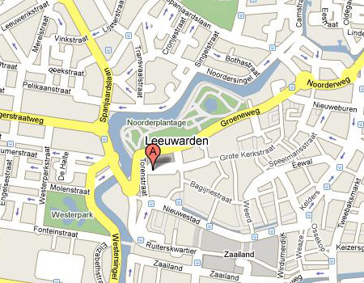
Om de punten op de kaart te krijgen, zijn er de standaard ingebouwde annotations van Google Maps.
Om ze overzichtelijk op een scherm te laten zien is er de mogelijkheid, zodra je uitzoomt op een kaart om de annotations te groeperen in hoeveelheden. (developers.google.com/)

De huidige positie wordt bepaald door middel van GPS, hiermee wordt via sattelieten de huidige positie bepaald. Om hierna een trail op de kaart te tonen is niet lastig. De huidige positie wordt onthouden en zodra deze zich verplaatst wordt er een stip op de kaart getoond die de trail vormt (wiki.appcelerator.org).

De straal die het beste kan worden gebruikt voor het tonen van de kaart, zodra de gebruiker de App opent is: …..?????????????

4 Oplossing
In dit hoofdstuk wordt beschreven wat de oplossing is, hoe en waarmee de oplossing wordt uitgevoerd.


De oplossing die we hebben gevonden zijn drie Apps die elk een eigen functie hebben. De één laat de bruggen en aanlegplaatsen in Friesland zien. De ander laat de bruggen, aanlegplaatsen en POI’s in Leeuwarden zien en de laatste laat alle trailerhellingen in Friesland zien.
Afbeelding 2: Het icoontje van de App

4.1 Wat is de oplossing?
In dit hoofdstuk wordt nauwkeurig beschreven wat de oplossing is.

Er moeten drie Apps gemaakt worden die informatie geven op en rond het water in Friesland. De Apps moeten hetzelfde raamwerk hebben, maar die wel elk zijn eigen functie heeft. De drie Apps die moeten worden ontwikkeld zijn:
- Bruggen en Aanlegplaatsen App: Wanneer er op het water wordt gevaren wil men graag weten of er ook bruggen zijn die men tegen gaat komen, zodat er rekening gehouden kan worden met de hoogte van de brug. Ook wil men graag weten of er aanlegplaatsen in de buurt zijn, waar men met de boot kan aanleggen.
- Bezienswaardigheden Leeuwarden App: Zodra men in Leeuwarden komt met de boot, wil men graag weten wat voor bruggen, aanlegplaatsen en POI’s er in de buurt zijn.
- Trailerhellingen App: Voor vissers, maar ook voor anderen met een boot, is het voornamelijk handig om te weten waar de boot te water kan worden gelaten.
Afbeelding 3: Android en Apple logo
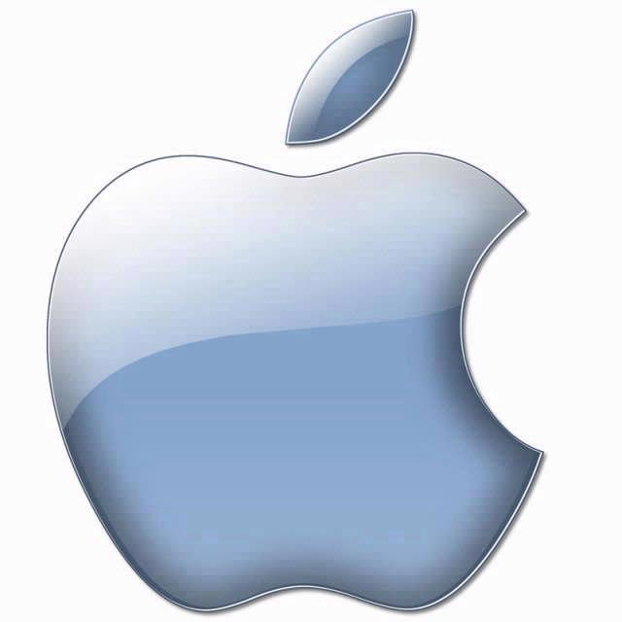
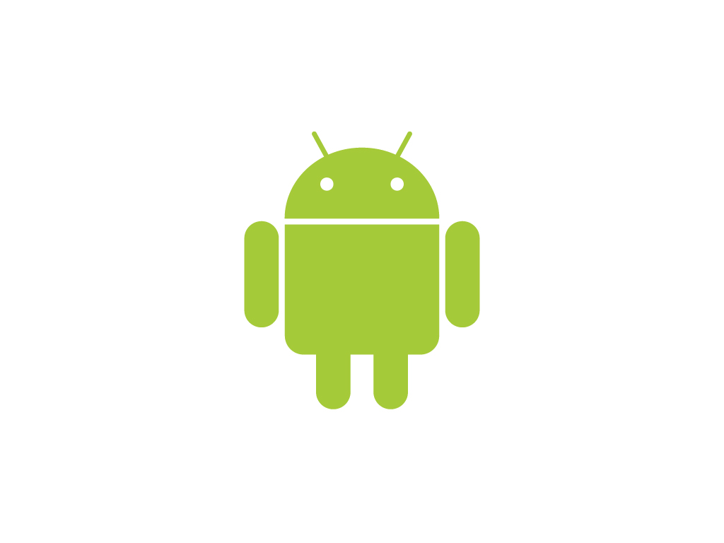
Alle drie de Apps moeten op twee platformen beschikbaar zijn:
- Android
- iOS
Voor zowel Android als iOS moet het voor de smartphone en de tablet werken.

Verder moeten de Apps informatie geven over de bruggen en aanlegplaatsen en bij Leeuwarden alle gegevens over de POI’s in de buurt. Ten slotte is het ook nog van groot belang dat de Apps ook op het water goed blijven werken.

4.2 Hoe en waarmee wordt de oplossing uitgevoerd?
In dit hoofstuk wordt beschreven hoe en waarmee de oplossing in detail wordt uitgevoerd. Eerst wordt er algemeen verteld hoe er wordt gewerkt, daarna wordt de vorm en werking van de ‘Main-App’ uitgelegt. Ten slotte wordt de vorm en werking van de drie afzonderlijke Apps beschreven

Als eerst zijn er Mockups gemaakt van de ‘Main-App’ en de andere drie Apps, zodat er een visueel overzicht is van de verschillende Apps.

De drie Apps worden gemaakt met een programma, genaamd: Titanium Studio. Er wordt door middel van JavaScript een ‘Main-App’ geprogrammeerd die als raamwerk dient voor de andere Apps.

4.2.1 De ‘Main-App’
In dit hoofdstuk wordt de vorm en werking van de ‘Main-App’ beschreven.

Hieronder is er een Mockup van de ‘Main-App’ te zien voor iPhone en daaronder één voor de Android.
figuur 1: Mockup van 'Main-App' voor iPhone
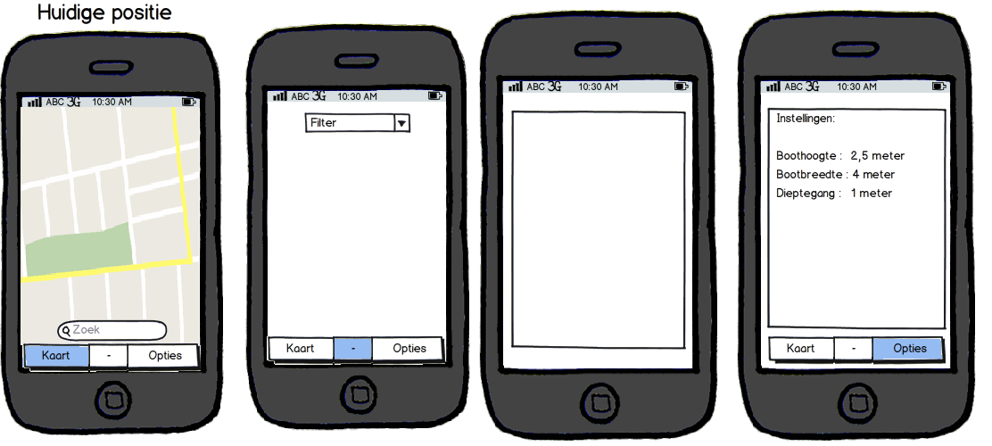

Op de beginpagina wordt de kaart getoond met daarop de huidige positie en de annotations van de verschillende objecten. Hier kan op geklikt worden om extra informatie te krijgen over het aangeklikte object. Er kan met de zoekbalk gezocht worden naar, afhankelijk van de App, plaatsen, bruggen, etc. Bij iOS zit er onderin en bij Android zit er bovenin een tabbalk, waarmee je tussen de verschillende pagina’s kunt navigeren.

Op de tweede pagina staat een lijst met daarop, weer afhankelijk van de App, bruggen, aanlegplaatsen, trailerhellingen etc. geordend op afstand. Als er in de lijst op een object wordt geklikt gaat er een nieuw venster open met daarin alle gegevens over het aangeklikte object.

Bij het laatste scherm staan alle instellingen die nodig zijn om de App goed te laten functioneren. Zo kan de hoogte en de breedte van de boot ingevuld worden, hierna wordt er ‘achter de schermen’ een functie aangeroepen die er voor zorgt dat de hoogte van de brug wordt vergeleken met de hoogte van de boot, hierdoor worden er rode of groene annotations op de kaart getoond afhankelijk van de uitkomst. Bij de instellingen kan er ook gekozen worden om een ander kaarttype te kiezen voor de kaart, kan men het laden van externe afbeeldingen uitschakelen en is er een knop waarmee je naar de pagina over de App wordt gebracht.

4.2.2 Bruggen en Aanlegplaatsen App
In dit hoofdstuk wordt de vorm en werking van de Bruggen en Aanlegplaatsen App beschreven.

Hieronder is er een Mockup van de Bruggen en Aanlegplaatsen App te zien voor iPhone en daaronder één voor de Android.
figuur 2: Mockup van Bruggen en Aanlegplaatsen App op de iPhone
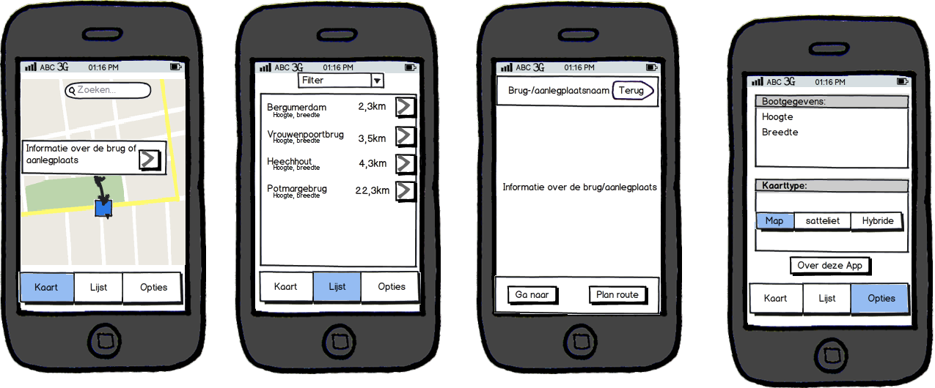

figuur 3: Mockup van Bezienswaardigheden Leeuwarden App op de Android
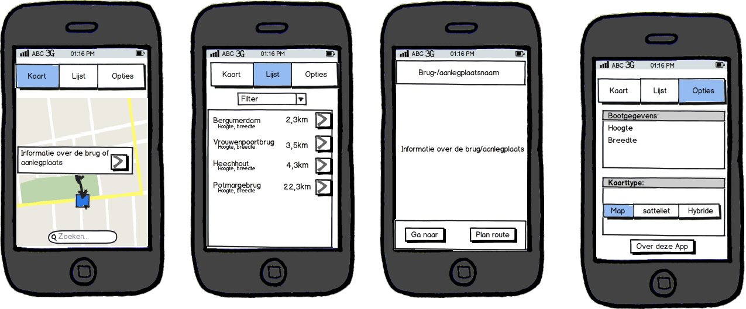

Op de beginpagina is een kaart te zien met daarop de huidige positie en de annotations van de bruggen en aanlegplaatsen in Friesland. Zodra hier op geklikt wordt krijg je een schermpje waarop de naam, hoogte en breedte van de brug staat of de naam van de aanlegplaats. In de zoekbalk kun je zoeken naar plaatsen, bruggen en aanlegplaatsen. Met de tabbalk kun je navigeren tussen de verschillende pagina’s.

Op de tweede pagina krijg je een lijst met alle bruggen en aanlegplaatsen in Friesland te zien, geordend op afstand. Wanneer er op een brug of aanlegplaats wordt geklikt wordt er een nieuwe pagina geopend, waarin alle gegevens van de desbetreffende brug of aanlegplaats staat.

Op de laatste pagina staan de instellingen (meer informatie hierover staat in H3.2.1 op P.9).

4.2.3 Bezienswaardigheden Leeuwarden App
In dit hoofdstuk wordt de vorm en werking van de Bezienswaardigheden Leeuwarden App beschreven.

Hieronder is er een Mockup van de Bezienswaardigheden Leeuwarden App te zien voor iPhone en daaronder één voor de Android.

Op de beginpagina is een kaart te zien met daarop de huidige positie en de annotations van de bruggen, aanlegplaatsen en POI’s in Leeuwarden. Zodra hier op geklikt wordt, krijg je een schermpje met informatie over de desbetreffende annotation. In de zoekbalk kun je zoeken naar plaatsen, bruggen, aanlegplaatsen en POI’s. Met de tabbalk kun je navigeren tussen de verschillende pagina’s.

Op de tweede pagina staat een lijst waarin de bruggen, aanlegplaatsen en POI’s staan, geordend op afstand. Wanneer er op één van de genoemde objecten wordt geklikt, wordt er een nieuwe pagina geopend, waarin alle gegevens staan van het desbetreffende object.

Op de laatste pagina staan de instellingen (meer informatie hierover staat in H3.2.1 op P.9

4.2.4 Trailerhellingen App
In dit hoofdstuk wordt de vorm en werking van de Trailerhellingen App beschreven.

Hieronder is er een Mockup van de Trailerhellingen App te zien voor iPhone en daaronder één voor de Android.

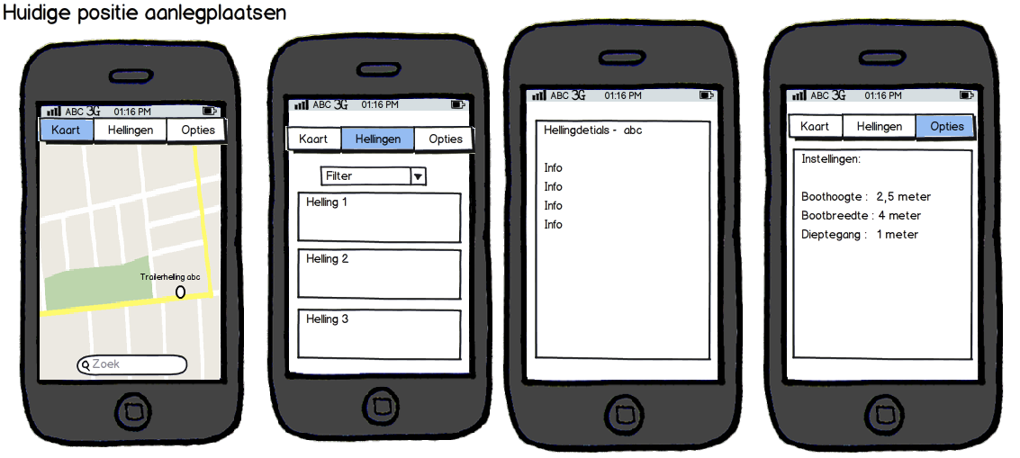
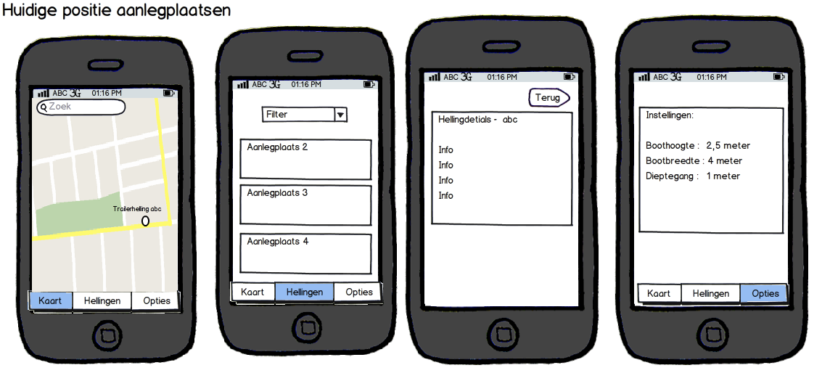

Op de beginpagina is een kaart te zien met daarop de huidige positie en de annotations van de trailerhellingen in Friesland. Zodra hier op geklikt wordt, krijg je een schermpje met informatie over de desbetreffende annotation. In de zoekbalk kun je zoeken naar plaatsen en trailerhellingen. Met de tabbalk kun je navigeren tussen de verschillende pagina’s.

Op de tweede pagina staat een lijst waarin trailerhellingen staan, geordend op afstand. Wanneer er op één van de genoemde objecten wordt geklikt, wordt er een nieuwe pagina geopend, waarin alle gegevens staan van het desbetreffende object.

Op de laatste pagina staan de instellingen (meer informatie hierover staat in H3.2.1 op P.9)

5 Conclusies en aanbevelingen
In dit hoofdstuk worden de conclusies beschreven en worden enkele aanbevelingen gegeven.

Om een App gebruiksvriendelijke te maken zijn er een aantal dingen waar rekening mee moet worden gehouden:
- De App moet makkelijk sluiten.
- De gegevens moeten zo weinig mogelijk intern geheugen in beslag nemen.
- De App moet overzichtelijk zijn, zodat het navigeren vlot en gemakkelijk gaat.
- De App moet snel zijn, mensen houden nou eenmaal niet van wachten.
- Zorg ervoor dat, wanneer de app op de achtergrond draait, er niet teveel energie wordt gebruikt.
- Probeer zo volledig mogelijk de mogelijkheden van de telefoon te benutten.
- De App moet de gebruiker feedback geven.
- De bediening moet simpel en snel aan te leren zijn.

De grootste verschillen tussen iOS en Android zijn:
- iOS heeft maar één type telefoon en tablet van hetzelfde merk. Android heeft daarentegen meerdere types telefoons en tablets van verschillende merken.
- iOS heeft niet de mogelijkheid, in tegenstelling tot Android, om de telefoon helemaal te personaliseren.

De applicatie wordt goed werkend op beide platformen, door een goede ontwikkelomgeving te kiezen, waarin er gemakkelijk onderscheid kan worden gemaakt tussen iOS en Android.

De ontwikkelomgeving die gekozen is: Titanium Studio. Het grootste voordeel hiervan is, dat je snel en cross platform, native Apps kunt ontwikkelen, met een populaire programeertaal, genaamd JavaScript.

Om de punten op de kaart te krijgen, zijn er de standaard ingebouwde annotations van Google Maps.
Om ze overzichtelijk op een scherm te laten zien is er de mogelijkheid, zodra je uitzoomt op een kaart om de annotations te groeperen in hoeveelheden.

De huidige positie wordt bepaald door middel van GPS, hiermee wordt via sattelieten de huidige positie bepaald. Om hierna een trail op de kaart te tonen is niet lastig. De huidige positie wordt onthouden en zodra deze zich verplaatst wordt er een stip op de kaart getoond die de trail vormt

De straal die het beste kan worden gebruikt voor het tonen van de kaart, zodra de gebruiker de App opent is: …..?????????????

De beste manier om een kaart in de App te krijgen is via Google Maps. Deze kaart is online te gebruiken door middel van mobiel internet, WiFi en GPS. Ook is deze kaart offline te gebruiken, want hij cached het gedeelte van de kaart waar de gebruiker op dat moment naar kijkt.

//Aanbevelingen

Verklarende Lijst
Alle moeilijke woorden in de tekst, deze zijn meestal schuingedrukt, zijn hier alfabetisch geordend met een verhelderende uitleg erbij.

Android: Een besturingssysteem voor mobiele telefoons gemaakt door Google.
Android Play Store: Een online softwarewinkel van Google waar software gekocht kan worden. De software, ook wel apps genoemd, omvat programma’s voor de Android smartphone en tablet.
Annotations: Dit zijn punten die op de kaart van Google Maps worden getoond.
App Store: Een App Store is een online softwarewinkel van Apple waar software gekocht kan worden. De software, ook wel apps genoemd, omvat programma`s voor de iPhone en iPad.
Apps: Afkorting voor applicaties, waarmee een toepassingsprogramma wordt bedoelt wat in deze context op een mobiele telefoon wordt gebruikt.
Cached: Geheugen van de telefoon dat gereserveerd is voor eerder geladen Apps. De inhoud van deze Apps worden door de telefoon onthouden om ze sneller te laten verschijnen op het moment dat de gebruiker ze opnieuw opvraagt.
Cross Platform: Een (software)programma dat gebruikt kan worden op meerdere computertypes.
Functie: Een onderdeel van een programma dat losstaat van de rest van het programma. Een functie kan worden opgeroepen vanuit het programma. Functies vervullen meestal een specifieke taak. Je kunt ze zien als hele kleine programma's of scripts.
Google Maps: Een applicatie waarin gezocht kan worden naar locaties over de hele wereld.
GPS: Global Positioning System, systeem waarbij met behulp van satellieten exact de positie wordt bepaald waar men zich bevindt (o.a. gebruikt op schepen en in auto`s).
Inzoomen: Vergroten van een deel van een beeld op het beeldscherm.
iOS: Een besturingssysteem voor mobiele telefoons gemaakt door Apple.
iPad: De iPad is een tablet-pc van het Amerikaanse elektronicabedrijf Apple. Net zoals de iPhone en de iPod Touch bevat de iPad een multi-touchscherm, waardoor deze met de vingers is te bedienen.
iPhone: Dit apparaat was met de HTC Touch een van de eerste smartphones met een on-screen-toetsenbord. Het heeft geen mechanische toetsen om telefoonnummers of sms-berichten in te tikken. De iPhone gebruikt iOS, een aangepaste versie van Mac OS X (het besturingssysteem van Apple).
iPod Touch: een draagbare mediaspeler uit de iPod serie van Apple, voorzien van een multitouchscherm.
JavaScript: Een objectgeoriënteerde programmeertaal die veel gebruikt wordt om internetpagina`s interactief te maken en webapplicaties te ontwikkelen.
Main-App: De applicatie die dient als raamwerk voor alle drie de apps.
Mockup: Een tekening/afbeelding op schaal van, in dit geval, een App voor op een mobiele telefoon of tablet. Gemaakt met het programma: Balsamiq Mockups.
Native App: Een programma dat specifiek ontwikkeld en geïmplementeerd is voor het gegeven model, microprocessor of besturingssysteem.
POI’s: Points of Interest, Interessante locaties die door het navigatiesysteem worden weergegeven zoals musea, tankstations, hotels, bezienswaardigheden, enzovoort.
Programmeren: Ontwerpen, schrijven en testen van programma`s.
Smartphone: Een smartphone is een mobiele telefoon die uitgebreidere computermogelijkheden biedt. Een smartphone kan ook beschouwd worden als een handcomputer of pda die tegelijk ook een telefoon is.
Tablet: Computer die geen toetsenbord of muis heeft, maar enkel werkt met een touchscreen.
Titanium Studio: Een softwareontwikkelomgeving van Appcelerator, waarmee apps kunnen worden ontwikkeld voor de smartphone, tablet, desktop en het web.
Trail: Een spoor van je huidig afgelegde route, zodat je altijd weet in welke richting je aan het varen bent.
Uitzoomen: Verkleinen van een deel van een beeld op het beeldscherm.
Widgets: Een klein programmaatje dat als een soort van gadget werkt.
WiFi: Techniek waarmee een computernetwerk draadloos met behulp van een radiozender en radio-ontvanger kan worden gebouwd. Er zijn geen kabels nodig in dit netwerk, maar slechts een insteekkaart in een computer.

Bijlagen

A Keuze ontwikkelplatform voor water apps

Voordat je apps gaat maken, moet je het eerst wel eens worden over een platform waarmee je het gaat ontwikkelen. Daarbij houd je rekening met de specificaties van apps, voor ons waren de belangrijkste punten:

- De app moet voor meerdere platformen gemaakt worden. (Minstens Android en iOS)
- De ontwikkelomgeving moet ook cross platform zijn. (Windows, OS X, Linux)
- Google maps api met offline caching.
- Liefst geen kosten.

Aan de hand van de bovenstaande eisen hebben we een shortlist gemaakt met ontwikkel platformen die ons interressant leken. Dit zijn:

- Phonegap / Apache Cordova
- Titanium Appcelerator
- MonoTouch & MonoDroid
- De native ontwikkel omgeving van elk smartphone platform

Titanium Appcelerator:
Als eerste hebben we Titanium Appcelerator onderzocht, het grote voordeel van dit platform is dat je snel en cross platform native apps kunt ontwikkelen, met een programmeertaal die erg populair is.

Het platform ondersteunt in zekere zin Android, iOS en Blackberry. Voor iOS geldt altijd dat je alleen op een OS X pc kunt testen. Bij Titanium Appcelerator is ook nog het geval dat je alleen voor Blackberry kunt testen op een Windows pc. Het is dus wel cross platform, maar toch enigzins beperkt, maar het voldoet wel aan de eis.

Apps ontwikkelen met Appcelerator doe je met de JavaScript programmeertaal, het gebruik van JavaScript hierin is een combinatie van een soort van declaratief programmeren, in het geval van user interface elementen en object georienteerd programmeren in bij het maken van het programma achter de app zelf.

Het platform maakt gebruik van het smartphone eigen user interface elementen en heeft ook toegang tot (bijna) alle api's die het smartphone platform ondersteunt. Daarbij hoort dus ook de Google maps api.

Een nadeel van Appcelerator is het eigen ontwikkelomgeving (Titanium Studio), de installatie hiervan is niet echt vanzelfsprekend en ook documentatie voor de installatie ontbreekt grotendeels. Alleen op OS X werkte Titanium Studio gelijk na de intallatie. Bij de installatie met Windows kon het programma zelf niet de Java JDK vinden en moesten er een aantal onderliggende omgevings variabelen aangepast worden zodat het programma wel het Java JDK kon vinden. De installatie op Linux was ook niet makkelijk, je krijgt een gecomprimeerd bestandje met de Studio voorgeinstalleerd, als je deze opstart kreeg je een aantal fout meldingen van missende libraries en bestanden. Uiteindelijk moest er eerst nog het volgende geinstalleerd worden om het programma werkend te krijgen in Linux:

- De proprietaire Oracle Java JDK, die officieel niet door Linux ondersteund wordt.
- Een extra SDK van Titanium zelf.
- De libpng62 library.

Als voetnoot willen we er nog bij zeggen dat Titanium Studio eigenlijk niet veel meer is dan een mix-up van Eclipse, het ontwikkelplatform voor o.a. native Android apps en Java applicaties, is.

De eerste keer dat we naar dit platform hadden gekeken, hebben we het al snel aan de kant gezet, omdat we Titanium Studio na een paar uur debuggen nog niet werkend hadden.

Native
Het volgende platform wat we na Titanium studio hebben bekeken is het platform waar het meeste werk in gaat zitten, dat is namelijk het gebruik van het eigen app ontwikkelplatform van elk apart smartphone platform, als we dan dus aan onze minimale cross platform eis willen voldoen komt dat neer op het gebruik van xCode voor iOS apps en Eclipse voor Android apps, je bent dan met twee verschillende programmeertalen aan het werk, repectievelijk Objective-C en Java. Je moet dan dus in principe elke app twee keer schrijven en twee keer onderhouden. Daarnaast is het ontwikkelen van een specifieke iOS app ook alleen maar mogelijk met een OS X pc.

Door de bovengenoemde redenen is native dus geen goede keuze. Het voldoet niet goed aan onze gestelde eisen.

Phonegap / Apache Cordova
Als derde hebben we Phonegap getest, dit platform is uit alle mogelijkheden die we hebben onderzocht het meest cross platform, het ondersteund Android, iOS, Blackberry, Windows Phone, Symbian en webOS.

Het platform heeft geen eigen ontwikkelomgeving, in plaats daarvan is er op website van Phonegap een handleiding hoe je in een korte tijd voor elk platform een template project opzet, vervolgens is er een map 'www' die je app code bevat, deze deel je tussen de template projecten van de verschillende projecten.

De app zelf maak je met HTML, CSS en JavaScript, dit werkt precies zoals je een normale website voor een smartphone zou maken en is dus vrij makelijk te doen, ook is zijn er bij dit platform doormiddel van een JavaScript library de meeste native api's beschikbaar. Helaas een van de weinige api's die dan net weer niet beschikbaar is, is die van Google Maps. Hierdoor zouden we de JavaScript Google maps api moeten gebruiken, waarvan de performance op het mobiele netwerk zeer ondermaats is.

Omdat het met HTML, CSS en JavaScript werkt, zijn er ook geen native user interface elementen beschikbaar, deze zouden we dan dus zelf moeten ontwikkelen, of een 3rd party library, zoals jQuery Mobile, daarvoor gebruiken.

Ook al leek het ons op het eerste gezicht een goed platform, toch moesten we het voor dit project laten varen, omdat het niet aan onze Google Maps eis voldoet.

MonoTouch / MonoDroid
Last but not least, hebben we MonoTouch/MonoDroid onderzocht, dit zijn twee verschillende platformen van hetzelfde bedrijf. MonoTouch is voor iOS en MonoDroid is voor Android. Het voldoet dus aan de minimale eis van cross platform zijn.

Het platform werkt met C#, het grote voordeel hiervan is dat alle groepsleden al vaker met C# gewerkt hebben. Ook belooft het platform, dat je ondanks dat het twee aparte platformen zijn, toch vrij veel van de app code onder elkaar kunt uitwisselen. Daarnaast is alles native en heb je dus beschikking tot de native user interfaces, native api, waaronder dus ook de Google Maps api.

Het ontwikkelen met MonoTouch en MonoDroid doe je met Microsoft Visual Studio of MonoDevelop, beide zijn goed werkende programmas waar goed in te ontwikkelen valt.

Helaas moet ook dit platform afvallen omdat het niet aan het gewoonweg te duur ($999) is om er mee te ontwikkelen.

Conclusie
Uiteindelijk zijn we weer terug gekomen op Titanium Appcelerator, na een aantal extra uren debuggen hebben we Titanium Studio op elke pc aan het werk gekregen en is het gelukt om een 'Hello World' app werkend te krijgen. De apps gaan dus ontwikkeld worden in Titanium Studio.

Als we een andere app zouden ontwikkelen waar we niet verplicht de Google Maps api nodig hadden, dan hadden we voor Phonegap gekozen, het gebruik daarvan is een stuk makkelijker dan bijvoorbeeld Titanium Appcelerator.

Bronnenlijst

Sites:
http://www.androidplanet.nl/android-tips/basisfuncties/10-tips-voor-succesvolle-android-applicaties/ (Bezocht: 23-05-2012)

http://nl.wikipedia.org/wiki/Gebruiksvriendelijkheid (Bezocht: 23-05-2012)

http://www.consumentenbond.nl/test/elektronica-communicatie/telefonie/mobiele-telefoons/extra/mobiele-besturingssystemen/ (Bezocht: 23-05-2012)

http://www.appcelerator.com/platform/titanium-studio (Bezocht: 23-05-2012)

http://maps.google.nl/maps?hl=nl&tab=ll (Bezocht: 23-05-2012)

https://developers.google.com/maps/ (Bezocht: 23-05-2012)

https://wiki.appcelerator.org/display/guides/Tracking+Position+and+Heading (Bezocht: 23-05-2012)

https://wiki.appcelerator.org/display/guides/Native+Maps+and+Annotations (Bezocht: 23-05-2012)

